Книга сказок, стихов, загадок о пуговицах.
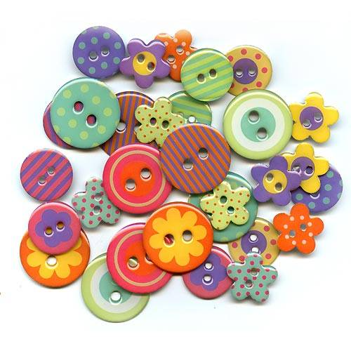

Пуговка.
(семья Наумовой Маши)

Давным – давно в стране ниток, иголок и булавок, которая называлась Ниткоиголия, жила- была дужная и очень счастливая семья пуговиц. Мама, папа и дочка Пуговка. Уж до того смышленая и ловкая помощница была Пуговка. Родители не могли нарадоваться на нее.
Однажды пуговка пошла в лес за шелковыми ягодами и угодила в капкан, который поставил волшебник Грун. Он этими капканами ловил нитки, которыми зашивал свои сапоги - скороходы.
Когда волшебник пришел за добычей, то увидел пуговку, обрадовался и забрал ее к себе. Пуговка была красива собой. Волшебник относился к ней бережно и хранил в красивой шкатулке. Там Пуговка была совсем одна. У нее не было друзей. Пуговке хотелось, чтобы у нее были подружки.
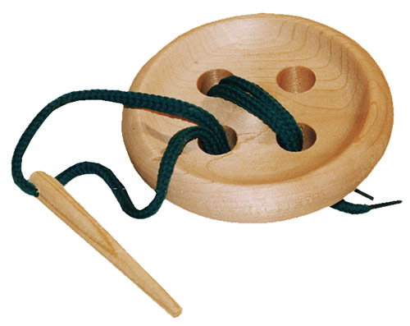

Сказка о старой доброй пуговице.
(семья Натарова Саши)
Жила – была в шкатулке старая добрая пуговица. Жила она там давно вместе с булавками, иголками, крючками и кнопками. Лежала пуговица и думала: «Хоть бы пришили меня к платью или кофточке. Жизнь моя стала бы веселее, я тогда смогла посмотреть мир.»
Вдруг кто-то открыл шкатулку и положил в неё большую, красивую, всю украшенную бисером пуговицу. Старая пуговица очень обрадовалась этой встрече и вежливо сказала:
-Давайте с вами познакомимся. Как вас зовут?
-Не ваше дело!- ответила ей новенькая.
-Ну, если вы не хотите знакомиться, тогда я пошла, - сказала с грустью старая пуговица.
Забилась она в угол и стала плакать.
-Что ты ревешь? - спросила ее старая булавка,- не хочет знакомиться и не надо, у тебя и так много подруг.
Тут снова открылась шкатулка. Шкатулку открыла хозяйка, взяла старую пуговицу и пришила её на пальто своей маленькой дочке.
Так исполнилось самое заветное желание старой доброй пуговицы. Девочка играла с подружками во дворе, ходила в детский сад, в гости к бабушке. Старая пуговица узнала много нового и интересного, у неё появилось много новых друзей- пуговиц.
А о блестящей зазнайке все забыли, она так и осталась лежать в шкатулке.
Наверное, и теперь там лежит.

Сказка про пуговицу и рубашку.
(семья Сарычева Жени)
Жили-были пуговица и рубашка. Они были неразлучными друзьями. Рубашка идет в гости – и пуговица с ней. Рубашку стирают, и пуговица тоже купается в мыльной воде. Рубашку утюжат, а пуговица улыбается, любуется, прихорашивается.
Не трудно догадаться почему, ведь пуговица была пришита к рубашке.
Пуговица радовалась, когда по утрам ее застегивали, как и всех ее подружек, а вечером расстегивали. Для неё это было игрой.
Иногда она хулиганила, и не хотела застегиваться, но она понимала, что рубашка без нее выглядит очень неряшливо, ей становилось стыдно, и она быстро ныряла в дырочку-застежку.
Так проходили дни и недели.
Но вот однажды пуговица почувствовала, что она не так плотно прижата к рубашке. А на следующий день – она оторвалась и закатилась под стол. Весь день и всю ночь она пролежала в пыли под столом. Ей было страшно и одиноко, но она всегда думала о рубашке.
Как же она без меня? Рубашка тоже скучала и тихо висела на вешалке и вздыхала…
Так наступило новое утро, и новый вечер, и ничего не менялось.
Однажды котенок, шустрый пушистый озорник заметил пуговицу и начал с ней играть. Он трогал ее то одной, то другой лапой, при этом забавно подпрыгивал и выгибал спинку. Пуговица выкатилась, закружилась и остановилась на самом видном месте – у дивана.
«Меня сейчас заметят, - думала она, - меня снова пришьют к рубашке». И действительно случилось так.
«А вот и пуговица!» - раздался голос в комнате. Надо ее помыть, она совсем запылилась, и пришить к рубашке.
Пуговица заплакала от счастья.
Какой же будет эта встреча, думала она!
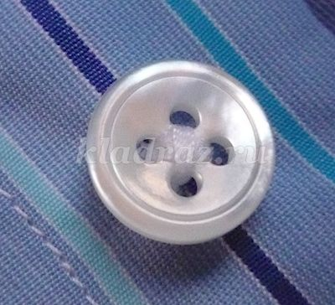

Вася и пуговица.
(семья Самарцевой Алины)

Жил-был мальчик Вася. Было ему уже целых 6 лет. Всем он был хорош: весел, добр, умел дружить, но был он немножко неаккуратным. Придет домой – шапку бросит в одну сторону, ботинки – в другую, куртку не повесит. Мама ему: «Васенька, собери свои вещи». А Вася: «Угу». И на этом все. Вздохнет мама, и сама убирает. И была у Васи любимая курточка. Любимая, потому что ее подарила бабушка, которую он очень любил. А еще потому, что на куртке были очень красивые пуговицы. Поймают солнышко, и словно много маленьких солнышек засверкают у Васи на груди.
Пришел как-то Вася домой, смотрит, одна из пуговиц болтается на тонюсенькой ниточке. «А, сойдет и так!» - подумал про себя Вася. Бросил куртку и пошел мультики смотреть. А на следующий день приходит Вася из садика, смотрит, а пуговицы-то нет. Вася сильно расстроился. Выбежал на улицу, поискал, поискал, нету пуговички. А на улице дождь, слякоть. Лежит пуговичка в грязной жиже, холодно ей, больно Сотни сапог и ботинок на нее наступают. Не одевает Вася любимую курточку. Без пуговицы неряшливо, а заменить их другими Вася не хочет.
Через несколько дней тучки разошлись, выглянуло солнышко, лужи просохли. Возвращается Вася домой с улицы, и вдруг на дорожке, по которой он шел, солнышко блеснуло. Подбежал Вася, а это пуговичка его любимая. Схватил он ее, зажал в свой маленький кулачок и побежал домой. Дома попросил у мамы иголку с ниткой и первым делом крепко-крепко пришил пуговичку. А затем убрал все свои вещи по местам. И стал Вася послушным и аккуратным мальчиком.
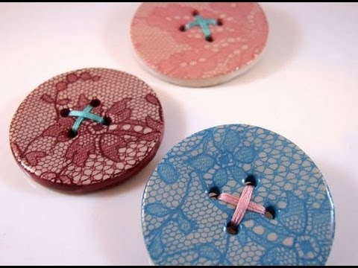

Как маленькая пуговичка проучила мальчика.
(семья Егора)

Жила-была пуговичка на штанишках у мальчика. Все бы хорошо, только очень стыдно и больно ей было, потому что мальчик этот очень любил дразнить других детей и смеяться над ними. А сам был неопрятен и неаккуратен. Однажды, когда мальчик гулял во дворе с другими детьми, пуговичка у него на штанишках оторвалась и штанишки упали. Дети стали смеяться над мальчиком. Ему стало очень стыдно. Он убежал и целый день от всех прятался. А потом сам пришил пуговичку, вышел на улицу, извинился перед детьми и пообещал, что больше никогда не будет смеяться над ними и дразнить их. Так маленькая пуговичка проучила мальчика.

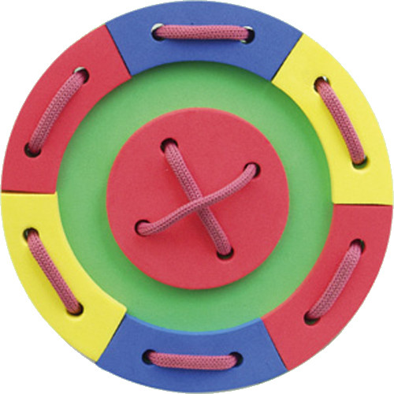

Волшебные пуговицы.
(семья Паши)

В одной большой деревянной шкатулке жили пуговички. Были они не простые, они умели разговаривать между собой. И была в этой шкатулке одна очень красивая пуговица. В редкие дни, когда открывалась шкатулка, и лучи солнца падали на пуговицу, она загоралась и сверкала всеми цветами радуги. Хотя и была она очень красивая, ей было очень одиноко. Все пуговички были парами, а тот и целыми группами, а она одна. И никто с ней не хотел дружить, потому что все ей завидовали, ведь только она одна могла так сверкать , а все остальные были простенькие и невзрачные.. И каждый раз, когда открывалась шкатулка, сверкающая пуговица замирала, сердечко ее стучало сильно-сильно, она надеялась, что сейчас выберут ее. Но выбор падал на другие невзрачные пуговицы. И когда закрывалась шкатулка, все начинали над ней смеяться, ведь они видели, как она хотела выбраться из шкатулки. И вот однажды крышка шкатулки приоткрылась, и вместо рук хозяйки, в шкатулку просунулись маленькие детские ручки. И пуговичка оказалась в теплых руках девочки. «Ах, какая прелесть!» - сказала девочка.
С этого дня жизнь нашей пуговички изменилась. Она была пришита на атласное платье куклы Маши и каждый день ее гладили, ею восторгались, ее любили.

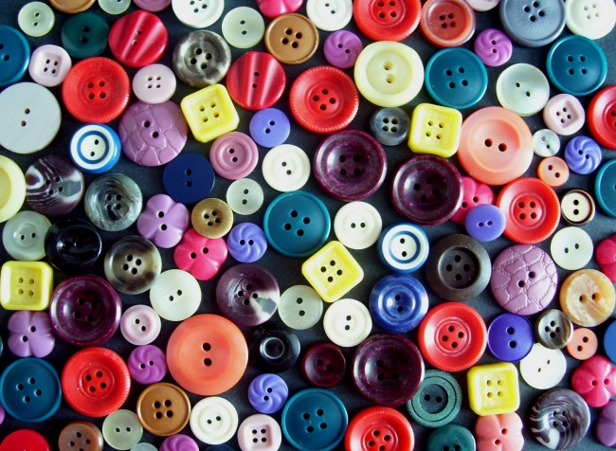

Сказка про беззаботную пуговицу.
(семья Олеси)
Жила-была беззаботная пуговица. Она и пять ее сестриц все время путешествовали. Когда маленькую Машеньку вели в детский сад, пуговицы отправлялись вместе с ней, ведь они были пришиты к ее малиновой кофточке. Пуговицы считали себя очень красивыми. Они с удовольствием показывали себя всему свету и очень любили, когда кто-то говорил Машеньке: «Какая ты нарядная, какая у тебя милая кофточка, ну а пуговички – загляденье!».
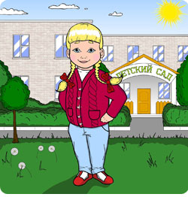Услышав похвалу, пуговицы сияли. Вечером, когда Машеньку забирали из садика, пуговицы не хотели застегиваться. Это они вредничали, потому что мечтали поболтать с пуговицами, пришитыми к одежде других детей. «Ну же, пуговички, застегивайтесь!», - уговаривала тогда их Маша, осторожно касаясь пальчиками каждой пуговички-сестрички.
Наша беззаботная пуговица была любительницей путешествий. Она совсем не боялась потеряться и очень хотела повидать мир.
Однажды она так размечталась, что оторвалась от кофточки и покатилась прямо по дороге. Маша не заметила пропажи и уходила все дальше и дальше. Пуговица испугалась, что больше никогда не увидит своих сестриц, но она уже не могла остановиться. Быстро катилась пуговка, а вокруг мелькали камешки, листья, травинки. И вот пуговица упала и уставилась на небо.
По небу плыли чудесные золотистые облака, пуговица засмотрелась на них и забыла про то, что она потерялась и осталась совсем-совсем одна. Мимо проползла божья коровка, но пуговица не обратила на нее никакого внимания, так она была увлечена облаками.
Но вот облака из золотых стали розовыми, а потом синими. Наступил вечер, стало темнеть.
Пуговица потеряла всю свою беззаботность, ей стало страшно и одиноко. Она вспоминала о чудесной малиновой кофточке и о том, как хорошо ей жилось вместе с сестричками. «Никогда больше не буду отрываться! Хочу домой!», - загрустила пуговица. Вдруг она услышала знакомый звонкий голосок. «Нашлась, нашлась наконец-то!», - закричала Маша и подняла пуговицу.
Над городом поднялась луна, таинственно шептал в травинках ветер. А довольная пуговица лежала в теплом кармашке и думала о том, как ее пришьют крепкими нитками обратно на свое место.

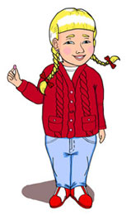

Стихи о пуговице
К. Брель
Пуговка раз, пуговка два,
Это не сложно, поверь, я права.
Не хочешь одеться? Но надо, дружок!
Гулять мы идем, а там ветерок

***
В.Бредихин
Надевают Петеньке
За одну минуточку,
Брюки и штиблетики,
Шапочку и курточку.
Пуговичку в петельку,
Пуговичку в петельку,
Пуговичку в петельку,
Всё, одели Петеньку!
***
В.Юрков
В пыли лежала пуговка,
Поблескивала матово.
Четыре круглых дырочки.
Печальный, серый цвет.
И воробей взъерошенный
Скакал, круги наматывал
На пуговку пропащую
Желающего нет.
А может, эта пуговка
Жила на кукле тряпочной
Веселый серый глаз
Они расстались вследствие
Истории загадочной
И друг от друга, бедные,
оторваны сейчас!
Денек чудесный солнечный
Звенел ручьями вешними.
Стонали ноги в поисках
подруги и родня
А здесь моргала пуговичка.
Дырочками верхними
И в такт сопела жалостливо
Нижними двумя.
Не бросьте сиротиночку
На тротуарной плиточке!
Вот вы возьмите, дедушка, с авоською в руке!
***
Глаза прикроет пуговка
Ресницами из ниточки
И будет спать- посапывать на вашем пиджаке.
Как же могла случиться
Такая большая беда?
Оторвалась пуговица
Раз и навсегда…
Она покатилась по улице,
А там так много людей…
Искали ее до вечера,
Но не нашли нигде.
Пропала моя пуговица,
Мой верный надежный друг
Ноги в штанишках путаются…
Придется ходить без брюк.

Т. Ефимова
Пуговицы вредные
На пальто у Верочки!
Мучаются бедные
Пальчики у девочки!
[/b]
Пуговки над Верочкой
Будто издеваются:
Прыгают, как белочки,
С ниток обрываются!
Злые слёзки катятся,
Лоб сурово хмурится:
«Не идти же в платьице
Мне зимой на улицу!»
К. Брель
Пуговка раз, пуговка два,
Это не сложно, поверь, я права.
Не хочешь одеться? Но надо, дружок!
Гулять мы идем, а там ветерок.
Н. Брагина
Юра пуговки пришил.
Он потратил много сил.
Пуговицы-кнопочки
из маминой коробочки.
На рубашке – ровный ряд.
-Мама, принимай парад!
-Молодчина, мальчик мой!
Но качает головой:
-У одной – не тот мундир…
-Мама, это командир!
В.Бредихин
Надевают Петеньке
За одну минуточку,
Брюки и штиблетики,
Шапочку и курточку.
Пуговичку в петельку,
Пуговичку в петельку,
Пуговичку в петельку,
Всё, одели Петеньку!
Е. Менжинская
Испугались пуговки,
Растерялись,
Раскатились по углам,
Разбежались.
Спрашиваю громко:
- Почему сбежали?
Шепчут: - «У иголки
Носик словно жало!
Тонкая, колючая,
Испугались очень мы…»
Собираю пуговки
Я в ладошку.
Говорю испуганным:
- Ах, вы, крошки!
Успокойтесь,
Я тихонечко вас пришью!
Ни одну я пуговку
Не уколю!
И. Александрова
Я в тоске. С моей рубахи
Пуговицы мчатся в страхе.
Лишь пришью, они опять
Оторвутся и бежать.
Разрешенья не спросив,
Отправляются в отрыв.
Не пойму, какого страха
Нагнала на них рубаха?
С. Видерхольд
Вчера мимо окон шел важный прохожий,
Был он высокий и очень пригожий.
Пальто на нем было из серого драпа.
«Практичная вещь!» заметил мой папа.
Но только престранным был пуговиц ряд:
Я насчитал сорок восемь подряд!
Мне интересно, за сколько минут
Может прохожий их все застегнуть?
В. Юрков
В пыли лежала пуговка,
поблёскивала матово.
Четыре круглых дырочки.
Печальный серый цвет.
И воробей взъерошенный
скакал, круги наматывал.
На пуговку пропащую
желающего нет.
А может, эта пуговка
жила на кукле тряпочной;
блестел у куклы тряпочной
весёлый серый глаз.
Они расстались вследствие
истории загадочной.
И друг от друга, бедные,
оторваны сейчас!
Денёк чудесный солнечный
звенел ручьями вешними.
Стоптали ноги в поисках
подружки и родня.
А здесь моргала пуговичка
дырочками верхними
и в такт сопела жалостливо
нижними двумя.
Не бросьте сиротинушку
на тротуарной плиточке!
Вот вы возьмите, дедушка
с авоською в руке!
Глаза прикроет пуговка
ресницами из ниточки
и будет спать-посапывать
на вашем пиджаке.
Как же могла случиться
Такая большая беда?
Оторвалась пуговица.
Раз и навсегда…
Она покатилась по улице,
А там так много людей…
Искали её до вечера,
Но не нашли нигде.
Пропала моя пуговица,
Мой верный надёжный друг.
Ноги в штанинах путаются…
Придётся ходить без брюк..
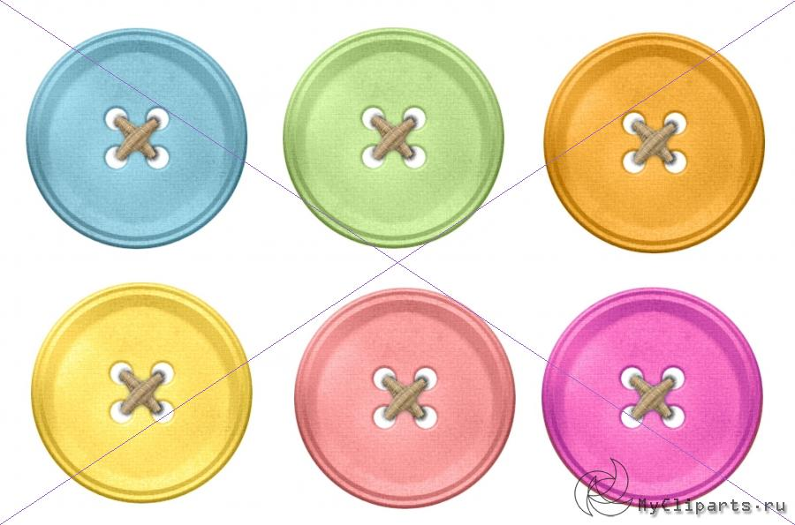
Приметы о пуговицах
1. Народная мудрость гласит, если встретишь на улице трубочиста, надо взять его за пуговицу и загадать желание – оно обязательно исполнится.
2. Если дорогу вам перебежала черная кошка, миновать злополучное место следует с закрытыми глазами и взявшись за пуговицу.
3. Например, если вы застегнулись «не на ту» пуговку (пропустили одну или начали не с той), надо непременно расстегнуть весь ряд и застегнуться заново, иначе не миновать неприятностей. Застегиваясь верно, вы как бы совершаете определенный ритуал, призванный усилить ваши внимательность и собранность.
4. Потерялась пуговица – значит, нужно быть на чеку: у кого-то зреют недобрые намерения в отношении вас.
5. Всем известен традиционный запрет пришивать пуговицы на себе, а не то «память пришьешь».
6. Оторвалась пуговица или сломалась – будьте осторожны во всех делах и начинаниях, а еще лучше – ничего важного не предпринимайте.
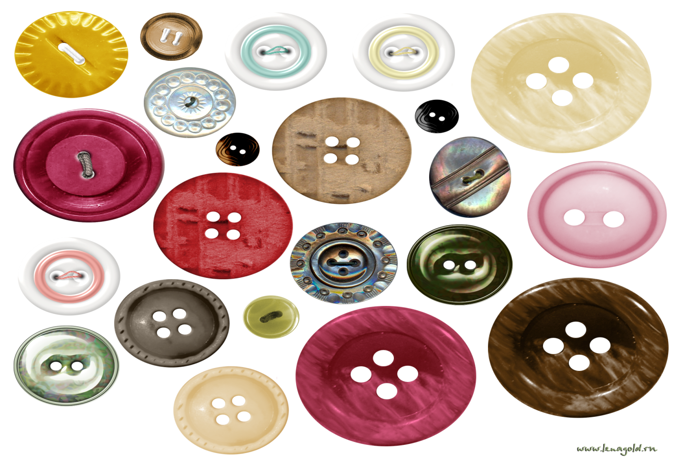

Пословицы и поговорки о пуговицах
1. Умная умница — что светлая пуговица.
2. Пуговицы не литы, петли не виты, ничего не сделано.
3. На чужой рот пуговицу не нашить.
4. С солдата пуговку не сорвёшь.
5. Коли первую пуговицу застегнешь неправильно, то все остальные пойдут наперекосяк.
6. Застёгнут на все пуговицы.
7. Прост, как пуговица.
8. Завистнику кажется, что у другого золото блестит, а подойдет поближе - медная пуговица (таджикская пословица).
10. Пуговички золоченые, а три дня не евши.
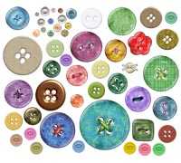

Загадки о пуговице
1. Одеваться соберёшься –
Без меня не обойдёшься.
Знают взрослые и дети –
Застегну я всё на свете. Что это?
2. Маленькие кружочки
В дырочки нырнули,
Словно на замочки
Куртку застегнули
3. Маленький Данилка
В петелку угодил.
4. Мышка из норки выглядывает.
5. Маленький, горбатенький в переулке завяз.
6. Я весёлая такая,
Деловая, озорная,
Вместо глазок дырочки
Пришей, без растопырочек!
